ブレスローの7つの健康習慣とは
肥満症や高血圧などの生活習慣病は、環境や生まれつきの遺伝的な要素にも関係しているが、食習慣や運動習慣などの生活習慣にも大きく関わっていることが知られてる。「7つの健康習慣」は米国のブレスロー教授が生活習慣と身体的健康度との関係を調査した結果から広く知られるようになった。
肥満症や高血圧、また糖尿病などの生活習慣病は、環境や生まれつきの遺伝的な要素にも関係しているが、食習慣（エネルギーや食塩の取りすぎ、飲酒など）、運動習慣、睡眠、ストレス、休養のとり方などの生活習慣にも大きく関わっていることが知られている。
後者の生活習慣について、40年以上前に行われた研究結果から、「ブレスローの7つの健康習慣」として広く世界に知られているものがある。

ブレスローの7つの健康習慣
- 喫煙をしない
- 定期的に運動をする
- 飲酒は適量を守るか、しない
- 1日7-8時間の睡眠を
- 適正体重を維持する
- 朝食を食べる
- 間食をしない
これは米国・カリフォルニア大学のブレスロー教授が、生活習慣と身体的健康度（障害・疾病・症状など）との関係を調査した結果に基づいて提唱したものである。上記の7つの健康習慣の実践の有無によって、その後の寿命に影響することが分かったというものである。例えば45歳の男性において、7つの健康習慣のうち6-7つを実施している人の場合はあと約33年生きられるが、実施していないもしくは3つ以下を実施している人の場合にはあと約22年しか生きられないといった具合である。

ブレスローの7つの健康習慣(1980)
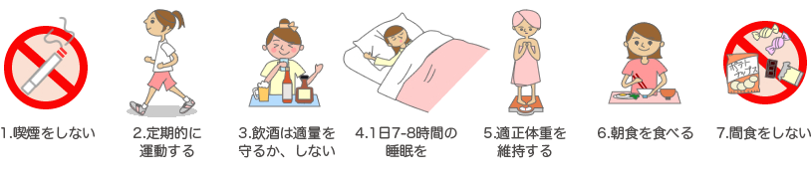
上記の7つの健康習慣はどれも特別なことではないが、同時に「分かっているけどなかなか」実行できないことでもある。また、育児・仕事・社交など、さまざまな理由で実践が難しい場合もある。しかし生活習慣病を予防し健康を保持するためには、各人が主体的にこれらに取り組んでいく必要がある。従って時には日頃の生活を振り返り、上記の7つの健康習慣が実践できているかを確認してみるというのはいかがでしょうか。そしてもしも実践できていない場合には、ひとつでもできるところから実践してみてはいかがでしょうか。

参考文献
- Belloc NB, Breslow L.
Relationship of physical health status and health practices.
Prev Med. 1(3):409-21 1972.
- 生活習慣病予防研究会 編.
生活習慣のしおり.
株式会社社会保険出版社. 7-25 2006.

